ユニホッケー
場所 | 人数 | 対象年齢 | 運動強度
屋内 | ６人対６人 | 誰でも可 | 中～強度

特 色

ユニホッケーとはユニバーサルホッケーの略で、万人のためのスポーツとして、１９８６年スウェーデンで開発されました。スティックはプラスティックで柔らかくできており、安全性が高く、ボールもプラスティック製でスピードが出ないようになっています。体育館ででき、安全で簡易なので年齢・性別を越えて幅広くプレイできるのが特徴です。

用 具
 | プラスティック製で１８個の穴のあいた専用ボール
  ＜ボール＞
＜ネット＞ | プラスティック製の専用スティック
＜支 柱＞ | 幅１００ｃｍ、高さ９０ｃｍ、奥行き５０ｃｍ
＜フェンス＞ | 縦横の境界線上に、それぞれ高さ２５ｃｍ～３０ｃｍのサイドフェンスおよびエンドフェンスを置く。（特になくてもよい）

コート

体育館またはグラウンド
コートは障害物のない長方形の平面であればよい。
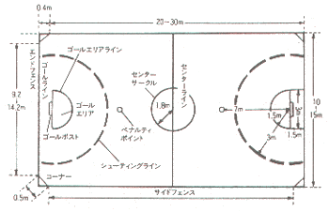 | 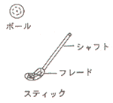
競技方法

（１） | １チーム６人で構成し、コートの中に入る。（ゴールキーパーはおかない）
（２） | 競技は各チームの代表１人がセンターサークル内に入り、フェイスオフを行い、試合を開始する。フェイスオフは、自陣のゴールを背にしてセンターラインの中央に置かれたボールから、ブレードをそれぞれ３０ｃｍ離して床につけ、レフリーの合図で行なう。フェイスオフを行なったプレイヤーは、他のプレイヤーが触れるまでは、再びボールに触れてはいけない。
（３） | 得点は１ゴール１ポイント制で、相手側のゴールポスト内にボールが入ったときに与えられる。得点後、および後半の競技再開のときは、フェイスオフでゲームを開始する。
（４） | 前・後半それぞれ１０分間とし、ハーフタイムに２分間の休憩を設ける。同点の場合は、５分間の延長戦を行う。
（５） | 認められる行為
 | 1 | 周囲の壁、またはフェンスにボールを打ちつけること。
 | 2 | フライングボールを手のひらに当て、真下に落とすこと。
 | 3 | 頭と腕以外の身体の各部を使って、ボールを止めること。
 | 4 | 足の裏を床に接した状態で、足でボールを止めること。
（６） | 主な違反行為と罰則
 | 1 | ゴールエリア内に足を踏み入れること。（ステップイン)  ・防御側の行為：フリーストローク  ・攻撃側の行為：ペナルティストローク
 | 2 | ゴールエリア内にスティックを入れてプレーすること。（スティック・イン）  ・防御側の行為：フリーストローク  ・攻撃側の行為：ペナルティストローク
 | 3 | スティックのブレードを膝より上に上げること。（ハイ・スティック）
 | 4 | 自分のスティックを投げること。（スローイング・ザ・スティック）
 | 5 | 足でボールをキックすること。（キッキング・ザ・ボール）
 | 6 | 相手チームのプレイヤーのスティックを故意に打ったり、おさえたり、持ち上げたりすること。（クラッシング）
 | 7 | 相手チームのプレイヤーを押し退けたり、つかまえたり、蹴ったり、タックルなどをしたりすること。
 |  | 3～7の罰則はフリーストローク

